**Fakulta elektrotechniky a informatiky  
Vysoká škola báňská - Technická univerzita Ostrava**



**Úvod do databázových systému**

**Žebříček hardware komponentů**

1. **Specifikace zadání**

**Proč:** Základní motivace tohoto tématu jsou webové stránky, které plní podobnou funkci, kterou taktéž plánuji zpracovat. Tyto webové stránky obsahují databázi procesorů, grafických karet, pamětí, a dalších základních komponent, které se dají tzv. “Benchmarkovat”. Tyto databáze taktéž slouží pro uživatelé, kteří se nepodílí na žádném testování sestav, ale zajímají se o výkon nějaké sestavy nebo samostatné komponenty, například pokud si plánuji zakoupit jistou sestavu nebo komponentu. Informace, které tento web bude poskytovat dají patřičným uživatelům přehled o tom, jaká sestava je v aktuální době nejefektivnější na trhu.

**Kdo:** Systém bude obsahovat dva typy uživatelů, a to jsou základní uživatelé, tzv. “vieweři”, kteří mají možnost prohlížet seznam komponent, hotových sestav, žebříčků a taktéž vybrané komponenty porovnávat nebo hodnotit. A jsou zde také uživatelé, kteří doplňují žebříček svými sestavami, které jsou hodnoceny za pomocí jistého testovacího software. Základní uživatelé mohou být taktéž uživatelé, kteří mohou příspívat do databáze svými sestavami po vyplnění jistého registračního formuláře.

**Funkce:** Základní funkcí aplikace, jak je již zmíněno je zobrazování výsledků skóre v žebříčcích, které lze sestřídit či vybírat dle nějakých specifikací, jako je typ modelu nějakého procesoru, grafické karty, nebo jiné komponenty. Taktéž lze třídit dle data přidání nějaké skóre, což se mohou výsledky líšit kvůli teplotám komponent, aktuální verzi ovladačů pro komponentu nebo jinou specifikací, jako je přetaktování. Další z funkcí je automatické přidávání výsledků testování sestavy po tom, co je jistá sestava otestovaná pomocí patřičného softwaru, který je určený k aktuálnímu roku. Každým rokem se vyrábí efektivnější komponenty, proto se musí i testovací software tvořit takové, aby k aktuální době byly nejvhodnější. Další ze základních funkcí aplikace je zobrazování informací o komponentách, tudíž přesněji jejich výkon, datum vydání, přibližná pořizovací cena a porovnání cena s výkonem, což se odvíjí od výsledků uživatel, kteří do této aplikace přispívají.

Aplikace také bezpochyb bude obsahovat žebříček nejlepších výsledků jak pro jistou sestavu, komponentu nebo nejlepší sestavu pro aktuální rok a aktuální čtvrtletí.

**Use Case:**

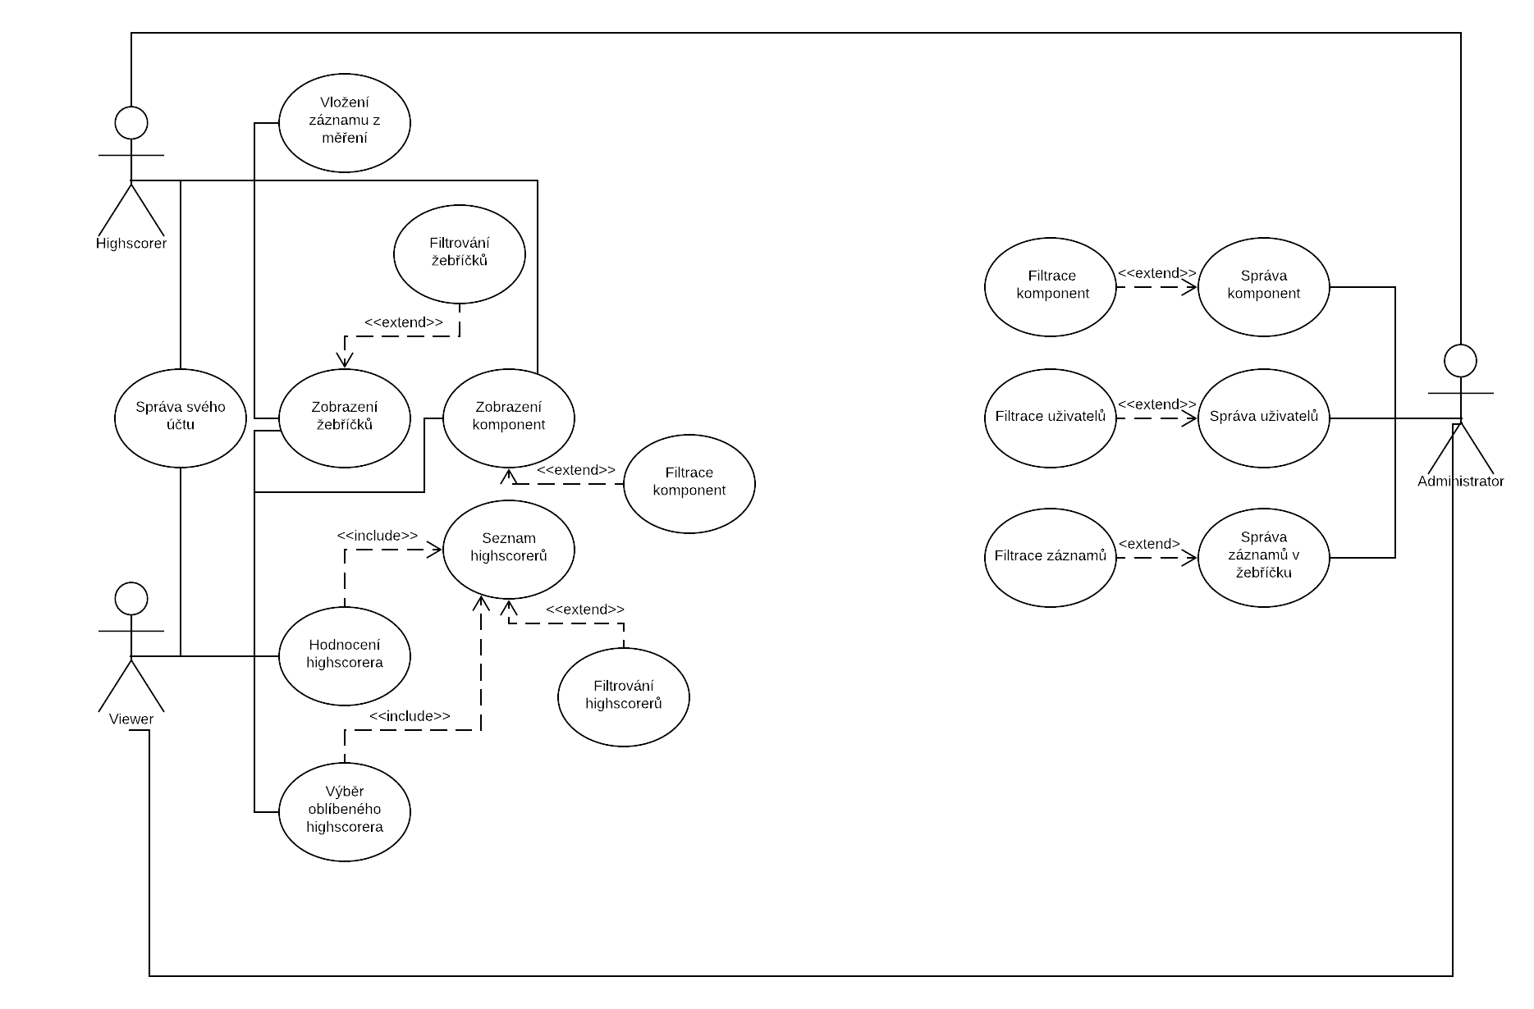

**Tabulka událností a reakci:**

|  |  |  |
| --- | --- | --- |
| **Událost** | **Reakce** | **Aktér** |
| Reg. Uživatele | Registrace nového uživatele. | Návštěvník |
| Správa uživatelů | Zobrazení nebo úprava uživatelů. | Administrátor |
| Správa komponent | Zobrazení nebo úprava komponent. | Administrátor |
| Správa záznamů v žebříčku | Zobrazení nebo úprava záznamů v žebříčku. | Administrátor |
| Vložení záznamů z měření | Přidá nový záznam z měření dle patřičného software. | Highscorer |
| Zobrazení komponent | Zobrazení a filtrace komponent v databázi. | Everyone reg. |
| Zobrazení žebříčků | Zobrazení a filtrace záznamů z měření v databázi. | Everyone reg. |
| Správa účtu | Správa vlastní uživatelského účtu. | Everyone reg. |
| Hodnocení highscorera | Hodnocení highscorera podle výběru a počet hvězdiček. | Viewer |
| Výběr oblíbeného highscorera | Výběr oblíbeného highscorera. | Viewer |

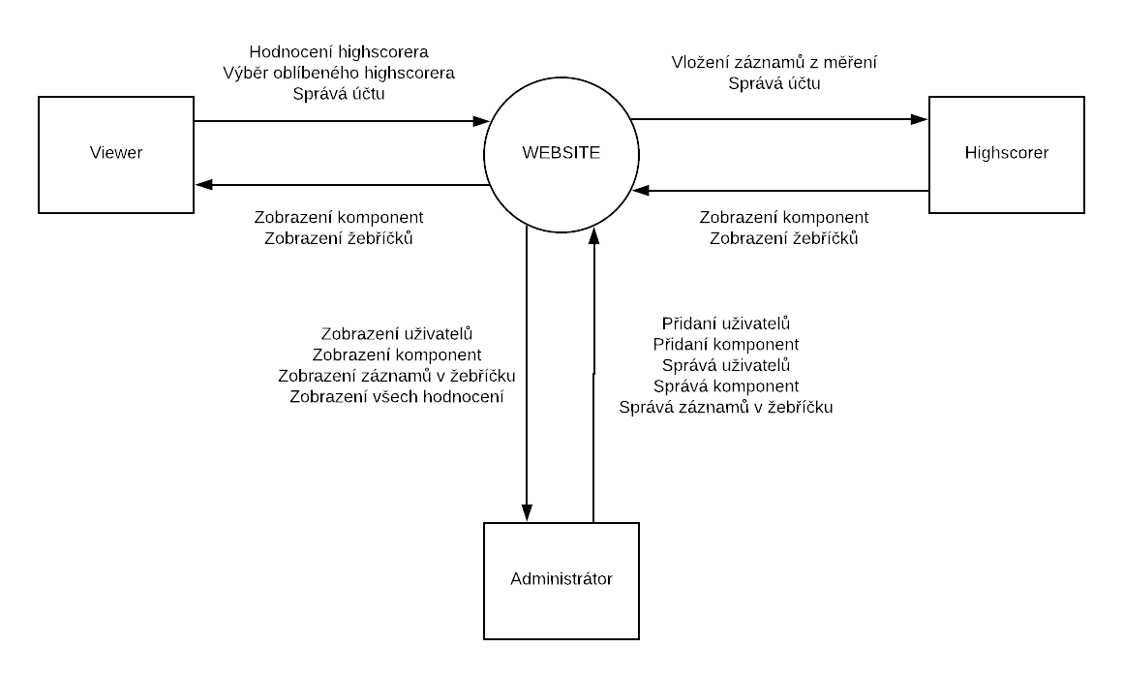**Kontextový diagram:**

1. **Datové modely**
   1. 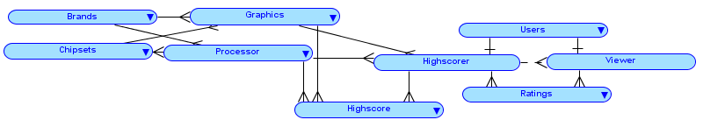**Konceptuální model**
   2. 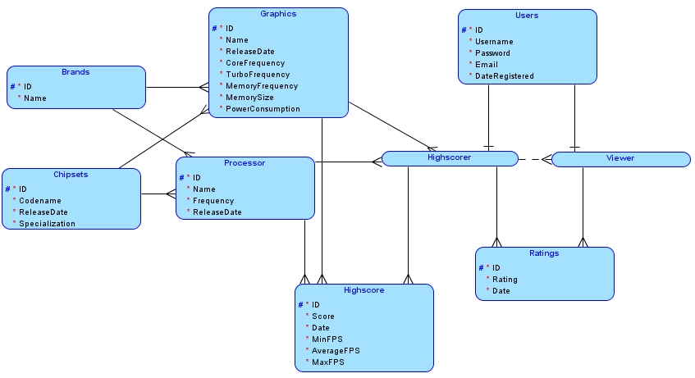**Logický model**
   3. 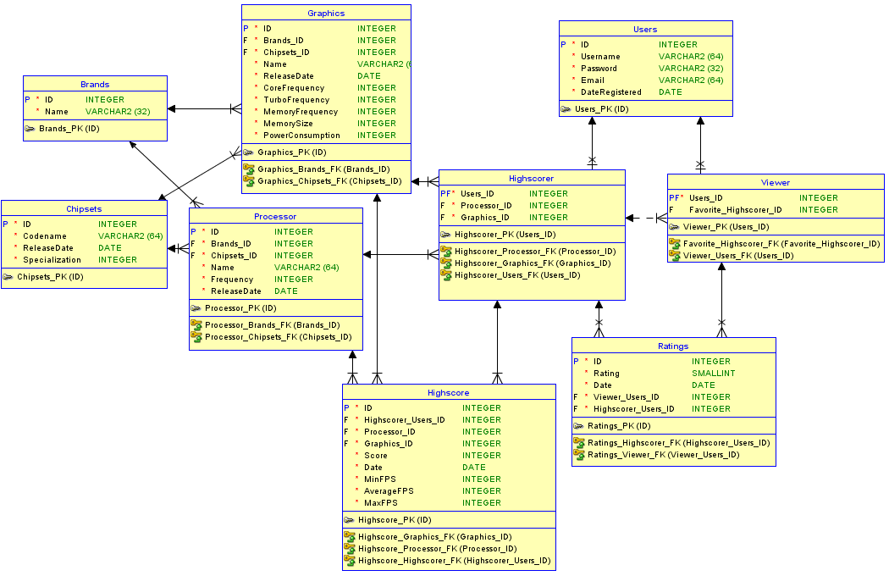**Relační datový model**
   4. **Datový slovník**

Brands

|  |  |  |  |  |  |  |
| --- | --- | --- | --- | --- | --- | --- |
| *Název* | *Dat. Typ* | *PK* | *FK* | *NULL* | *IO* | *Komentář* |
| ID | INTEGER | A | N | N |  | ID Značky. |
| Name | VARCHAR2(32) | N | N | N |  | Název značky. |

Chipsets

|  |  |  |  |  |  |  |
| --- | --- | --- | --- | --- | --- | --- |
| *Název* | *Dat. Typ* | *PK* | *FK* | *NULL* | *IO* | *Komentář* |
| ID | INTEGER | A | N | N |  | ID Chipsetu. |
| Codename | VARCHAR2(64) | N | N | N |  | Kódový název chipsetu. |
| ReleaseDate | DATE | N | N | N |  | Datum vydání. |
| Specialization | INTEGER | N | N | N | =0 OR =1 | Značí typ chipsetu - 0: Processor, 1: Graphics |

Graphics

|  |  |  |  |  |  |  |
| --- | --- | --- | --- | --- | --- | --- |
| *Název* | *Dat. Typ* | *PK* | *FK* | *NULL* | *IO* | *Komentář* |
| ID | INTEGER | A | N | N |  | ID Chipsetu. |
| Brands_ID | INTEGER | N | A | N |  | ID Značky. |
| Chipsets_ID | INTEGER | N | A | N |  | ID Chipsetu. |
| Name | VARCHAR2(64) | N | N | N |  | Název grafické karty. |
| ReleaseDate | DATE | N | N | N |  | Datum vydání. |
| CoreFrequency | INTEGER | N | N | N | >0 | Takt základního jádra. |
| TurboFrequency | INTEGER | N | N | N | =0 OR =1 | Turbo takt jádra. |
| MemorySize | INTEGER | N | N | N | >0 | Velikost interní paměti. |
| PowerConsumption | INTEGER | N | N | N | >0 | Konzumace grafické karty. |

Processors

|  |  |  |  |  |  |  |
| --- | --- | --- | --- | --- | --- | --- |
| *Název* | *Dat. Typ* | *PK* | *FK* | *NULL* | *IO* | *Komentář* |
| ID | INTEGER | A | N | N |  | ID Procesoru. |
| Brands_ID | INTEGER | N | A | N |  | ID Značky. |
| Chipsets_ID | INTEGER | N | A | N |  | ID Chipsetu. |
| Name | VARCHAR2(64) | N | N | N |  | Název procesoru. |
| Frequency | INTEGER | N | N | N | >0 | Takt jádra procesoru |
| ReleaseDate | DATE | N | N | N |  | Datum vydání |

Users

|  |  |  |  |  |  |  |
| --- | --- | --- | --- | --- | --- | --- |
| *Název* | *Dat. Typ* | *PK* | *FK* | *NULL* | *IO* | *Komentář* |
| ID | INTEGER | A | N | N |  | ID Uživatele. |
| Username | VARCHAR2(64) | N | N | N |  | Uživatelské jméno. |
| Password | VARCHAR2(32) | N | N | N |  | Heslo uživatele. |
| Email | VARCHAR2(64) | N | N | N |  | Emailová adresa uživatele. |
| DateRegistered | DATE | N | N | N |  | Datum registrace. |

Highscorer

|  |  |  |  |  |  |  |
| --- | --- | --- | --- | --- | --- | --- |
| *Název* | *Dat. Typ* | *PK* | *FK* | *NULL* | *IO* | *Komentář* |
| Users_ID | INTEGER | A | A | N |  | ID Uživatele. |
| Processor_ID | INTEGER | N | A | N |  | Aktuální ID procesoru, který uživatel má. |
| Graphics_ID | INTEGER | N | A | N |  | Aktuální ID grafické karty, který uživatel má. |

Viewer

|  |  |  |  |  |  |  |
| --- | --- | --- | --- | --- | --- | --- |
| *Název* | *Dat. Typ* | *PK* | *FK* | *NULL* | *IO* | *Komentář* |
| Users_ID | INTEGER | A | A | N |  | ID Uživatele. |
| Favorite_Highscorer_ID | INTEGER | N | A | A |  | ID highscorer oblíbeného. |

Ratings

|  |  |  |  |  |  |  |
| --- | --- | --- | --- | --- | --- | --- |
| *Název* | *Dat. Typ* | *PK* | *FK* | *NULL* | *IO* | *Komentář* |
| ID | INTEGER | A | N | N |  | ID Hodnocení. |
| Rating | SMALLINT | N | N | N | >=0 AND <=5 | Počet hvězdiček. |
| Date | DATE | N | N | N |  | Datum hodnocení. |
| Viewer_Users_ID | INTEGER | N | A | N |  | ID Uživatele, který je viewer. |
| Highscorer_Users_ID | INTEGER | N | A | N |  | ID Uživatele, který je highscorer. |

Highscore

|  |  |  |  |  |  |  |
| --- | --- | --- | --- | --- | --- | --- |
| *Název* | *Dat. Typ* | *PK* | *FK* | *NULL* | *IO* | *Komentář* |
| ID | INTEGER | A | N | N |  | ID Údaje. |
| Processor_ID | INTEGER | N | A | N |  | ID procesoru, kterou bylo měření provedeno. |
| Graphics_ID | INTEGER | N | A | N |  | ID grafické karty, kterou bylo měření provedeno. |
| Highscorer_Users_ID | INTEGER | N | A | N |  | ID uživatele, který měření prováděl. |
| Score | INTEGER | N | N | N | >=0 | Naměřené skóre. |
| Date | DATE | N | N | N |  | Datum měření. |
| MinFPS | INTEGER | N | N | N | >=0 | Minimální počet snímků za sekundu. |
| AverageFPS | INTEGER | N | N | N | >=0 | Průměrný počet snímků za sekundu. |
| MaxFPS | INTEGER | N | N | N | >=0 | Maximální počet snímků za sekundu. |

* 1. **Lineární zápis**
* Entity
  + **Brands**(ID, Name)
  + **Chipsets**(ID, Codename, ReleaseDate, Specialization)
  + **Graphics**(ID, *Brands_ID*, *Chipsets_ID*, Name, ReleaseDate, CoreFrequency, TurboFrequency, MemorySize, PowerConsumption)
  + **Processors**(ID, *Brands_ID*, *Chipsets_ID*, Name, Frequency, ReleaseDate)
  + **Users**(ID, Username, Password, Email, DateRegistered)
  + **Highscorer**(*Users_ID*, *Processor_ID*, *Graphics_ID*)
  + **Viewer**(*Users_ID*, Favorite_Highscorer_ID)
  + **Ratings**(ID, Rating, Date, *Viewer_Users_ID*, *Highscorer_Users_ID*)
  + **Highscore**(ID, *Processors_ID*, *Graphics_ID*, *Highscorer_Users_ID*, Score, Date, MinFPS, AverageFPS, MaxFPS)

**Tabulka**, Primární klíč, *Cizí klíč*, *Primarní a cizí klíč*

* Vazby
  + Graphics_Brands_FK – (Graphics, Brands) 1:N
  + Graphics_Chipsets_FK – (Graphics, Chipsets) 1:N
  + Processor_Brands_FK – (Processor, Brands) 1:N
  + Processor_Chipsets_FK – (Processor, Chipsets) 1:N
  + Highscorer_Processor_FK – (Highscorer, Processor) 1:N
  + Highscorer_Graphics_FK – (Highscorer, Graphics) 1:N
  + Highscorer_Users_FK – (Highscorer, Users) 1:1
  + Viewer_Users_FK – (Viewer, Users) 1:1
  + Favorite_Highscorer_FK – (Viewer, Highscorer) 1:N
  + Ratings_Highscorer_FK – (Ratings, Highscorer) 1:N
  + Ratings_Viewer_FK – (Ratings, Viewer) 1:N
  + Highscore_Graphics_FK – (Highscore, Graphics) 1:N
  + Highscore_Processor_FK – (Highscore, Processor) 1:N
  + Highscore_Highscorer_FK – (Highscore, Highscorer) 1:N

1. **Funkční závislosti a normální formy**
   1. **Sestavení množiny funkčních závislostí**

FZ = {

**users_id** -> Username, Password, Email, DateRegistered

**viewer_users_id** -> **users_id**, **highscorer_users_id**

**highscorer_users_id** -> **users_id**, **processor_id**, **graphics_id**

**brand_id** -> Name

**chipset_id** -> Codename, ReleaseDate, Specialization

**processor_id** -> **brand_id**, **chipset_id**, Name, Frequency, ReleaseDate

**graphics_id** -> **brand_id**, **chipset_id**, Name, ReleaseDate, CoreFrequency, TurboFrequency, MemorySize, PowerConsumption

**rating_id** -> **viewer_users_id**, **highscorer_users_id**, Rating, Date

**highscore_id** -> **processor_id**, **graphics_id**, **highscorer_users_id**, Score, Date, MinFPS, AverageFPS, MaxFPS

}

* 1. **Uzávěry množin atributů**

**users_id** += {**users_id**, Username, Password, Email, DateRegistered}

**viewer_users_id** += {**users_id**, Username, Password, Email, DateRegistered, **highscorer_users_id,** HighscorerUsername, HighscorerPassword, HighscorerEmail, HighscorerDateRegistered**, processor_id**, **graphics_id**, **processor_brand_id**, **processor_chipset_id**, ProcessorBrandName, ProcessorChipsetCodename, ProcessorChipsetReleaseDate, ProcessorChipsetSpecialization, ProcessorName, ProcessorFrequency, ProcessorReleaseName**, graphics_brand_id**, **graphics_chipset_id**, GraphicsBrandName, GraphicsChipsetCodename, GraphicsChipsetReleaseDate, GraphicsChipsetSpecialization, GraphicsName, GraphicsReleaseName, GraphicsCoreFrequency, GraphicsTurboFrequency, GraphicsMemorySize, GraphicsPowerConsumption}

**highscorer_users_id** += {**users_id**, Username, Password, Email, DateRegistered, **processor_id**, **graphics_id**, **processor_brand_id**, **processor_chipset_id**, ProcessorBrandName, ProcessorChipsetCodename, ProcessorChipsetReleaseDate, ProcessorChipsetSpecialization, ProcessorName, ProcessorFrequency, ProcessorReleaseName, **graphics_brand_id**, **graphics_chipset_id**, GraphicsBrandName, GraphicsChipsetCodename, GraphicsChipsetReleaseDate, GraphicsChipsetSpecialization, GraphicsName, GraphicsReleaseName, GraphicsCoreFrequency, GraphicsTurboFrequency, GraphicsMemorySize, GraphicsPowerConsumption}

**brand_id** += {**brand_id**, Name}

**chipset_id** += {**chipset_id**, Codename, ReleaseDate, Specialization}

**processor_id** += {processor_id, **brand_id**, **chipset_id**, Name, Frequency, ReleaseDate, BrandName, ChipsetCodename, ChipsetReleaseDate, ChipsetSpecialization}

**graphics_id** += {graphics_id, brand_id, chipset_id, Name, ReleaseDate, CoreFrequency, TurboFrequency, MemorySize, PowerConsumption, BrandName, ChipsetCodename, ChipsetReleaseDate, ChipsetSpecialization}

**rating_id** += {**rating_id**, **viewer_users_id**, **highscorer_users_id**, Rating, Date, ***[...viewer_users_id...], [...highscorer_users_id...]***}

**highscore_id** += {**highscore_id, processor_id**, **graphics_id**, **highscorer_users_id**, Score, Date, MinFPS, AverageFPS, MaxFPS, ***[...processor_id...], [...graphics_id...], [...highscorer_users_id...]}***

Klíček relací je vždy primární klíč relace.

* 1. **Minimalizace množiny funkčních závislostí:**

F = Fmin, protože po minimalizaci funkčních závislostí se došlo k závěru, že se v nich žádné redudantní závilosti nevyskytují.

* 1. **Stanovení normálních forem:**
     1. Všechny atributy jsou atomické
     2. Všechny atributy jsou závislé na celém klíči
     3. Neexistuje závislosti mezi neklíčovými atributy
     4. Boyceho-Coddova normální forma